Σύστημα DBO

Μέχρι στιγμής υλοποιήθηκαν σενάρια του συστήματος DBO

1. Registry καινούριου χρήστη
2. Εισαγωγή αιτήματος για άνοιγμα νέου χαρτοφυλάκιού από έναν χρήστη
3. Αποδοχή πρόσκλησης για συμμετοχή σε χαρτοφυλάκιο από συνδικαιούχους
4. Σύνταξη σύμβασης
5. Αποστολή προσκλήσεις για υπογραφές και η διαδικασία υπογραφών

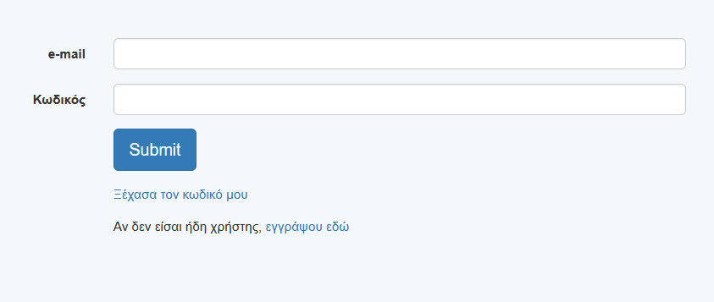

Σενάριο 1. Registry καινούριου χρήστη

Στόχος: αυτόνομη καταχώρηση βασικών στοιχείων και απόκτηση κωδικού πρόσβασης από οποιονδήποτε χρήστη

Φόρμες στις οποίες υλοποιείτε αυτό το σενάριο: R1, R2

Φόρμα R1 - Registry   
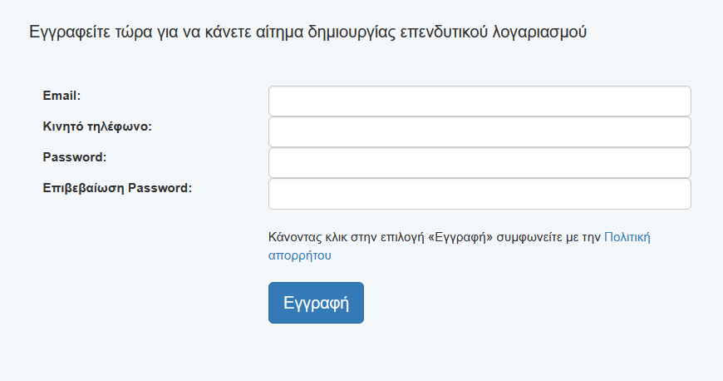

Θέλει κείμενο εισαγωγή που εξηγείτε τι πρέπει να κάνει ο χρήστης  
Θέλει κείμενα για τα links Όροι και Πολιτική απορρήτου  
Θέλει καταχώρηση κάπου στην βάση στοιχείου Newsletter  
Στην καταχώρηση Enter πρέπει να επεξεργάζεται σαν Tab

Φόρμα R2 - Αποδοχή όρων

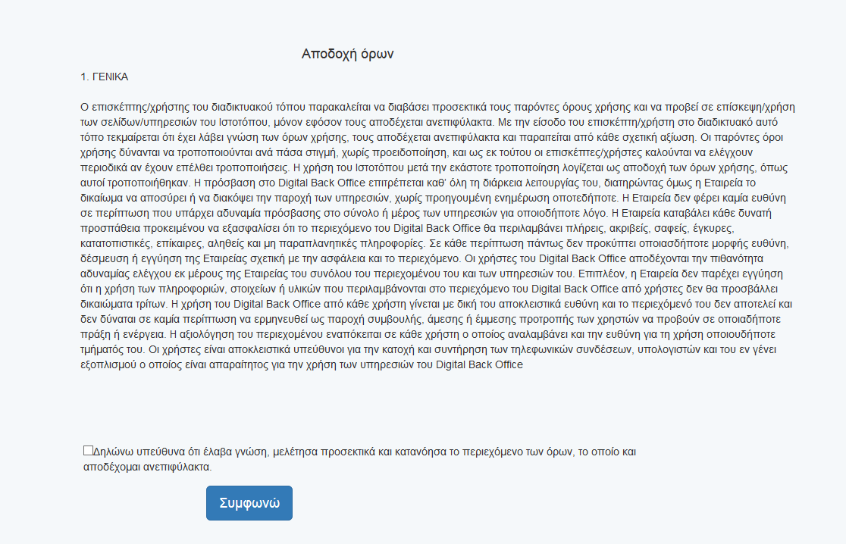

Θέλει σωστό κείμενο.  
Στο τέλος – θέλει verification;  
Μετά την Συμφωνώ δημιουργείτε ένα pdf-αρχείο - TermsAgreement.pdf.   
Θέλει ένα καλό template αυτού το εγγράφου

Σενάριο 2. Εισαγωγή αιτήματος για άνοιγμα νέου χαρτοφυλάκιού  
  
Στόχος: καταχώρηση και αποστολή στην HF αίτημας άνοιγμα νέου χαρτοφυλάκιού

Φόρμες στις οποίες υλοποιείτε αυτό το σενάριο: C1, C2, C3, C4, C5, C6, C7

Φόρμα C1 - Αίτημα  
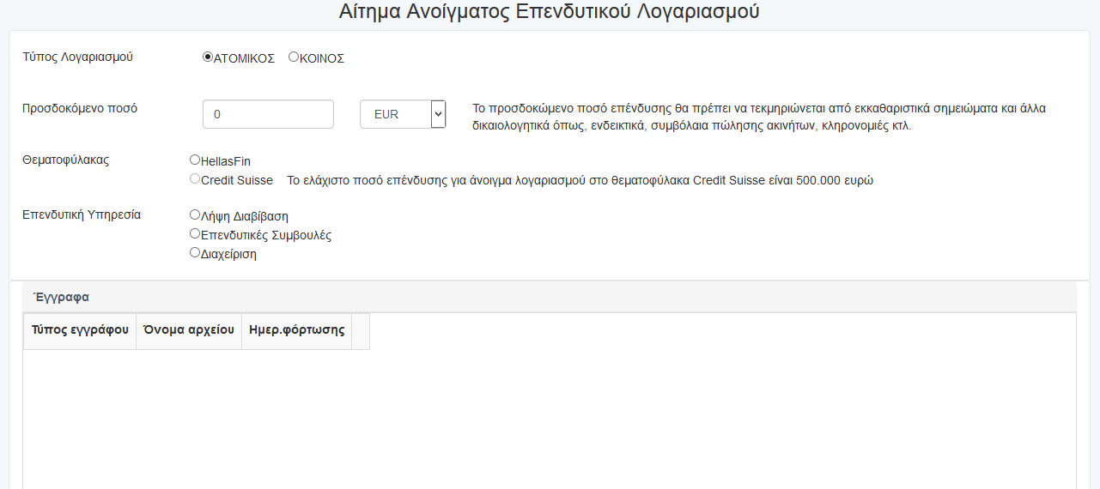

Έχει δυο εκδόσεις:   
- για ατομικό λογαριασμό  
- για κοινό λογαριασμό  
  
Λίστα εγγράφων στην καταχώρηση αιτήματος μάλλον δεν χεριάζετε – μόνο μετά την καταχώρηση

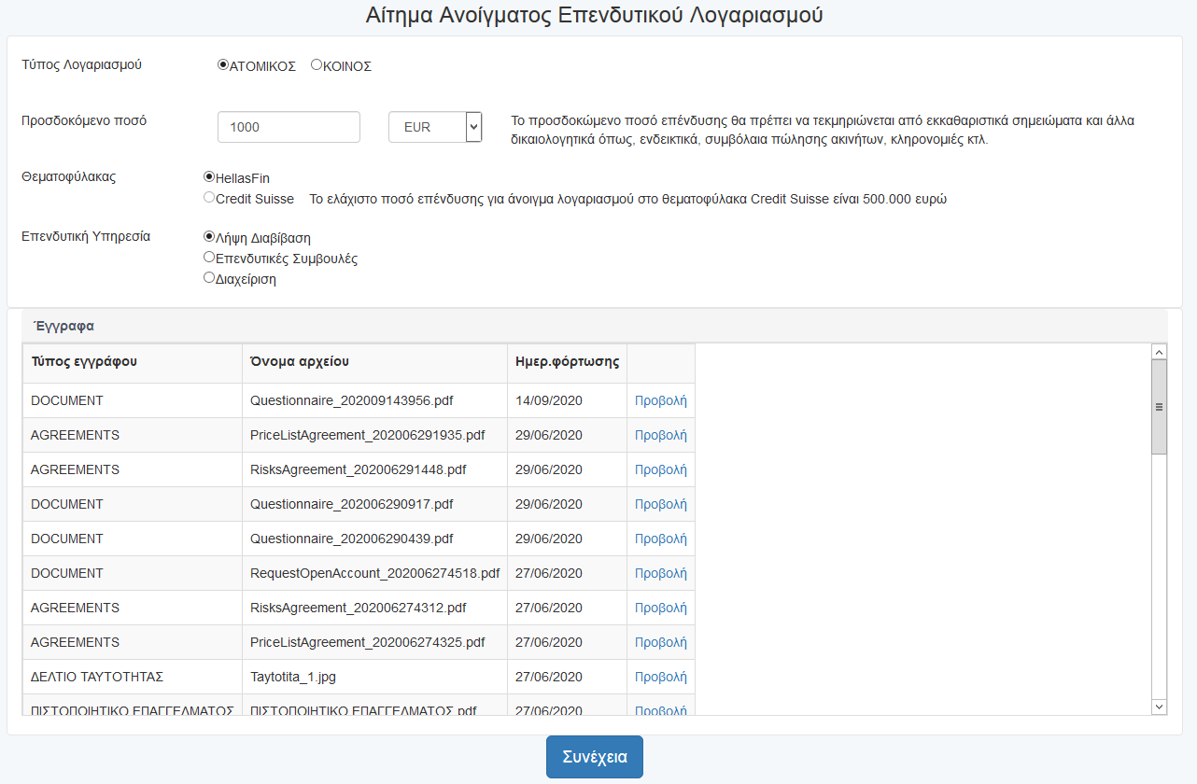

Φόρμα C2 – Personal Data  
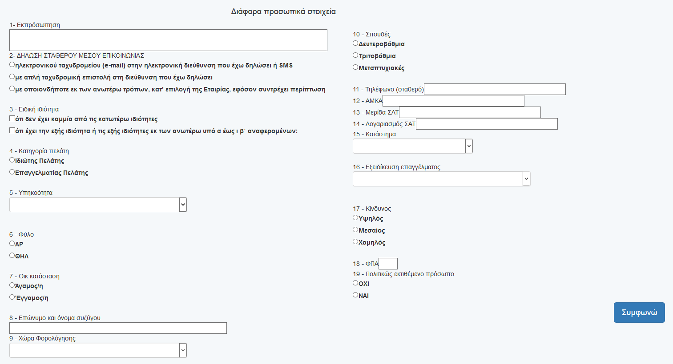  
  
Είναι μια προσωρινή φόρμα που περιέχει διάφορα προσωπικά στοιχεία του πελάτη που ακόμη δεν έχουν καταχωρηθεί στο σύστημα. Πρέπει να αποφασίσουμε σε πιο στάδιο, σε πια μορφή, ποιος κ.λ.π. θα καταχωρήσει αυτά τα στοιχεία.  
  
Φόρμα C3 – Επενδυτικό Ερωτηματολόγιο  
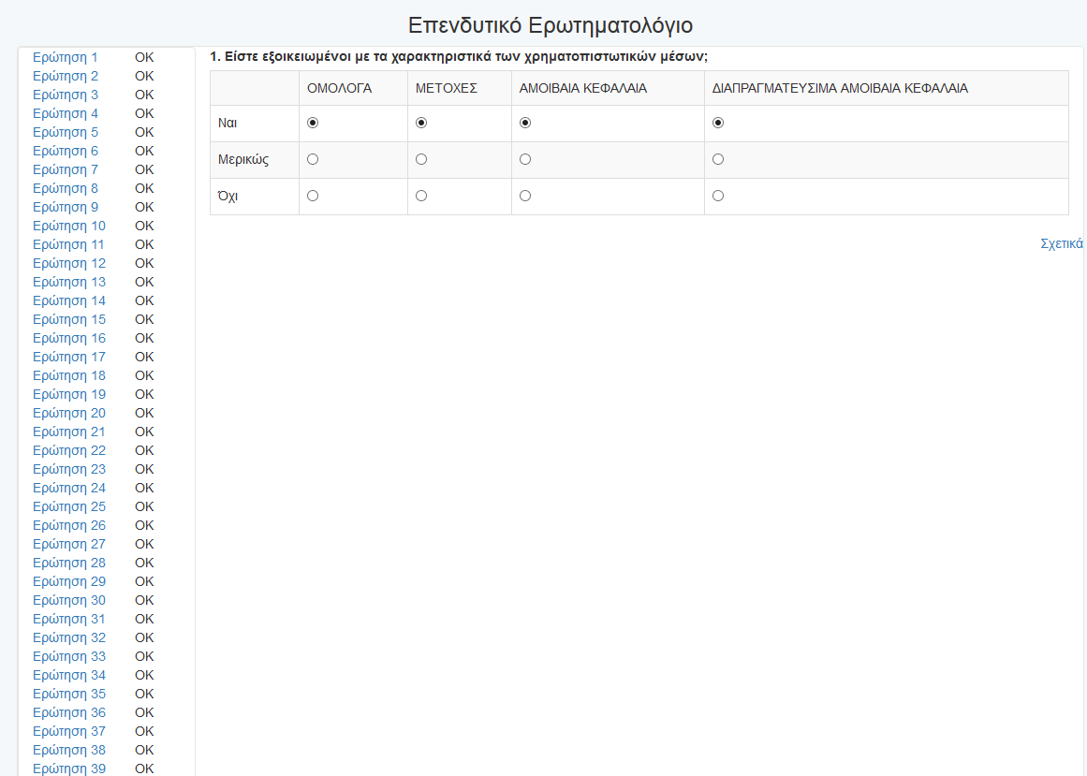

Θέλουμε τελικό κείμενο για κάθε ερώτηση  
Θέλει κείμενο Σχετικά (Helper) για κάθε ερώτηση  
Θέλει ομαδοποίηση ερωτήσεων για τις γνώσεις του πελάτη  
  
Μετά την απάντηση σε όλες ερωτήσεις το σύστημα βγάζει Κατάσταση πελάτη  
  
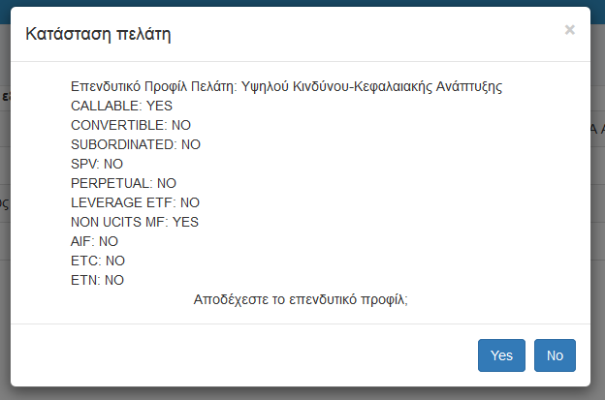

Θέλει διαμόρφωση

Μετά την απάντηση (Yes η Νο) δημιουργείτε ένα pdf-αρχείο - Questionnaire.pdf. Θέλει ένα καλό template αυτού το εγγράφου

Φόρμα C4 – Κίνδυνοι  
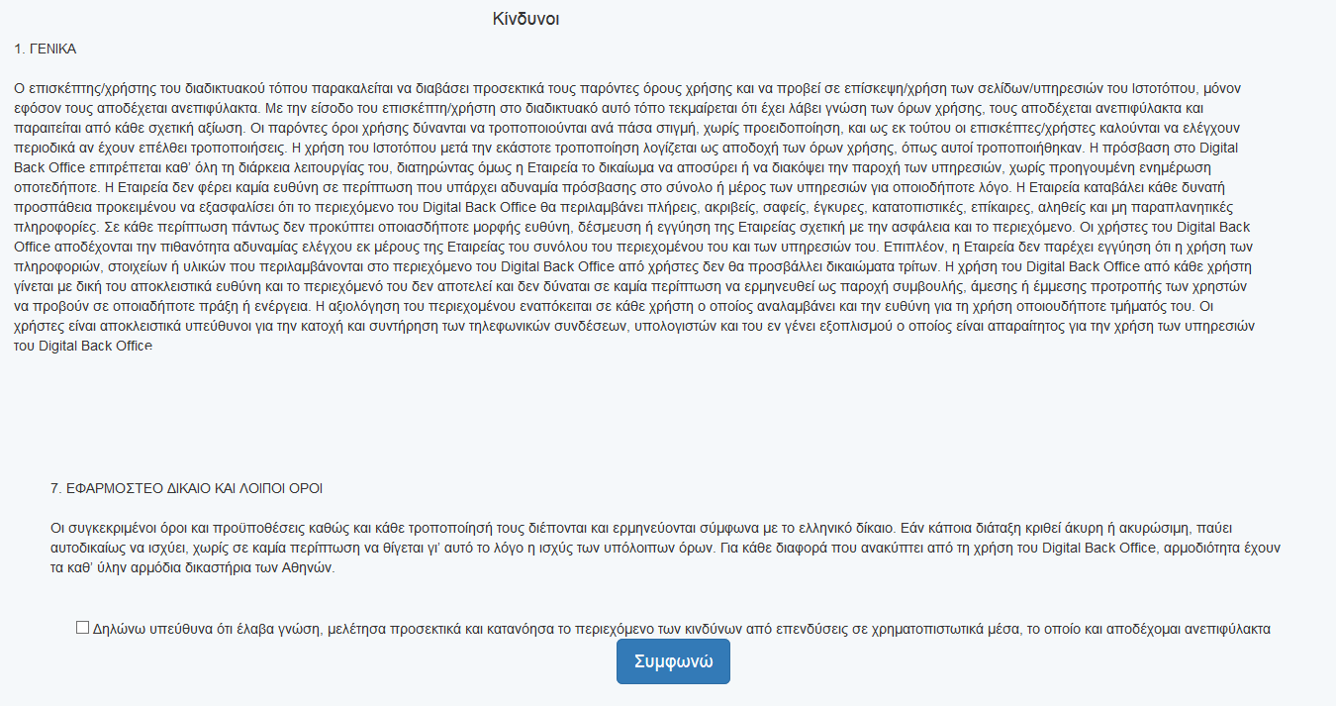  
  
Θέλει σωστό κείμενο.  
Μετά την Συμφωνώ δημιουργείτε ένα pdf-αρχείο - RisksAgreement.pdf. Θέλει ένα καλό template αυτού το εγγράφου

Φόρμα C5 – PricesAgreement  
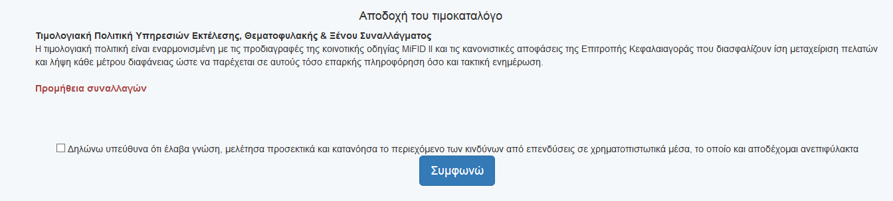  
Θέλει σωστό κείμενο.  
Μετά την Συμφωνώ δημιουργείτε ένα pdf-αρχείο - PriceListAgreement.pdf. Θέλει ένα καλό template αυτού το εγγράφου

Φόρμα C6 – Ανέβασμα εγγράφων  
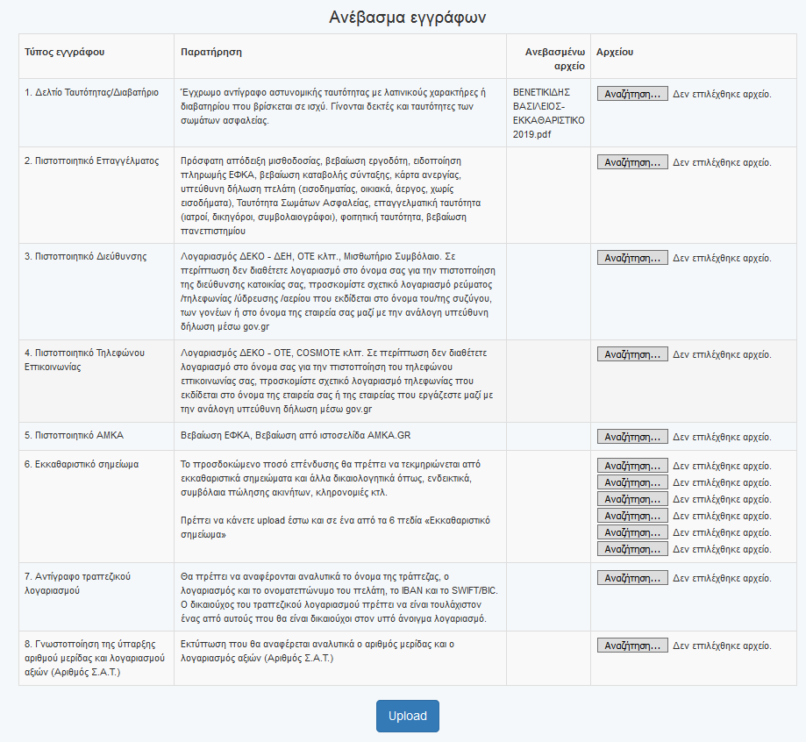  
Σε κάθε από 8 τύπους εγγράφων πρέπει να έχει δυνατότητα φορτώσεις πάνω από 1 αρχείο  
Πρέπει να υπάρχει δυνατότητα προβολής   
Πιά αρχεία είναι υποχρεωτικά και πιά όχι;

Φόρμα C7 – Τελική φόρμα  
  
Αυτή τη φόρμα έχει δύο εκδόσεις:  
- για ατομικό λογαριασμό  
- για κοινό λογαριασμό

Φόρμα για ατομικό λογαριασμό  
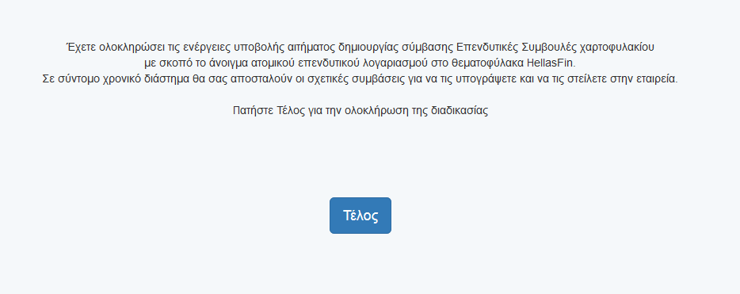

Φόρμα για κοινό λογαριασμό  
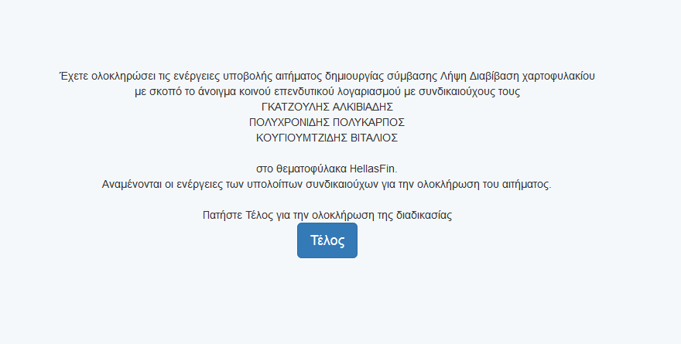  
  
Σε κάθε περίπτωση το κείμενο πρέπει να δώσει να καταλάβει ο χρήστης τι θα γίνει μετά.

Σενάριο 3. Αποδοχή πρόσκλησης για συμμετοχή σε χαρτοφυλάκιο από συνδικαιούχους

Φόρμα C1 – Αποδοχές από συνδικαιούχου  
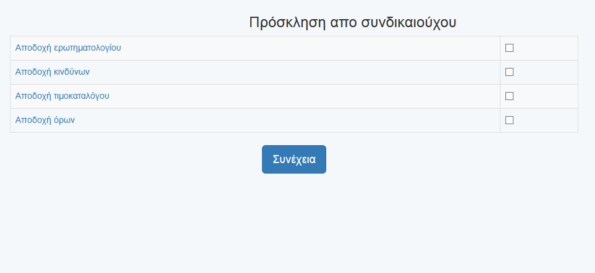  
  
Ο συνδικαιούχος πρέπει να κάνει πολλές αποδοχές. Στην οθόνη είναι μόνο τέσσερεις - πρέπει να προσθέσουμε και άλλες αποδοχές π.χ. εκπροσώπηση, σταθερού τρόπου επικοινωνίας κλπ.  
  
Είναι σωστό να κάνουμε όλες αποδοχές σε μία φόρμα; Να σπάσουμε σε διάφορες φόρμες;  
  
  
Φόρμα C9 – Ανέβασμα εγγράφων  
Είναι όπως η φόρμα 6

Φόρμα C10 – Τελική φόρμα συνδικαιούχου  
  
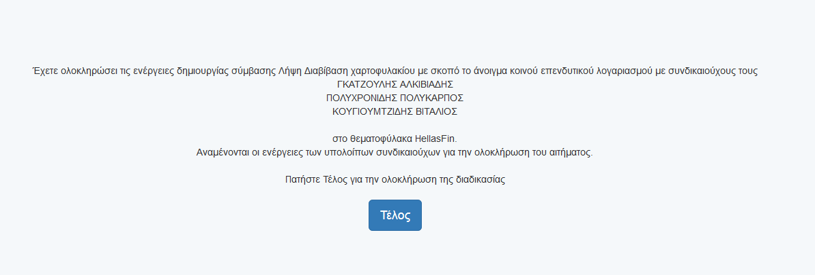  
Αυτή η φόρμα διαφέρει από τις ανάλογες φόρμες C7

Σενάριο 4. Σύνταξη σύμβασης  
  
Μετά την καταχώρηση το αίτημα εμφανίζεται στο BackOffice (στο Trader)  
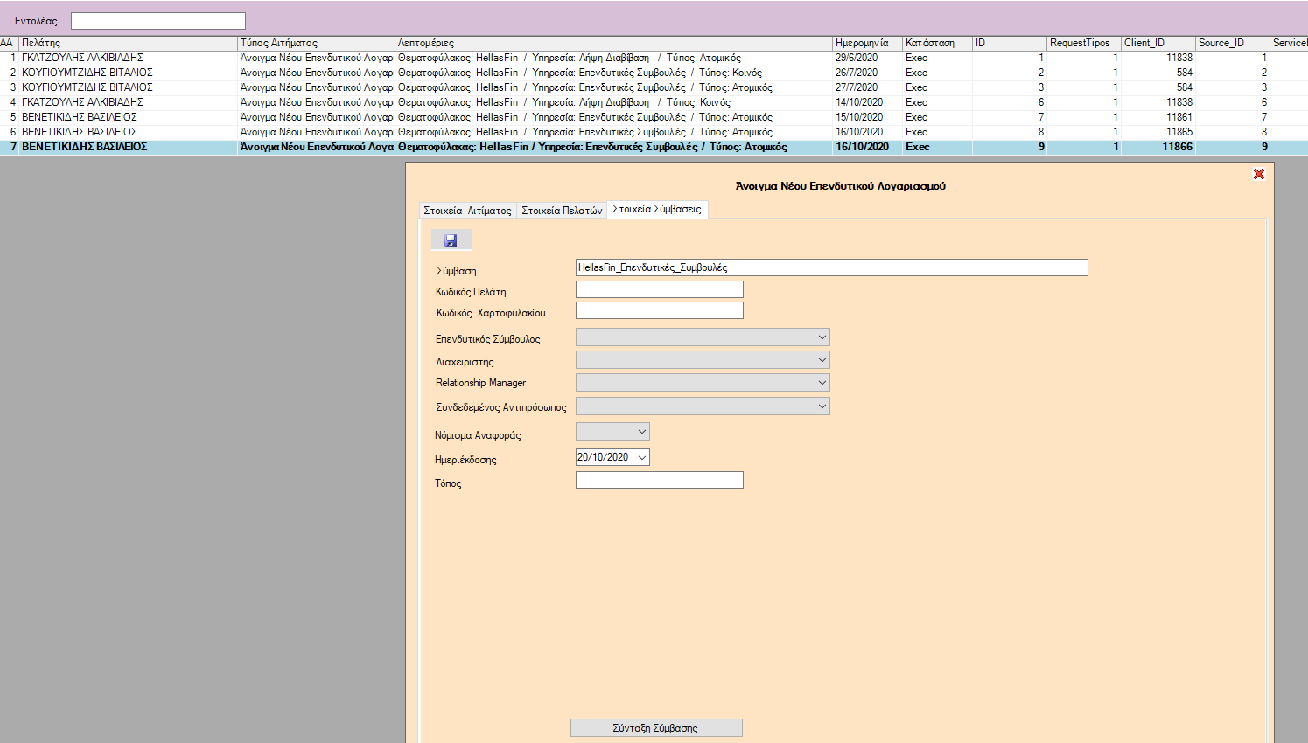  
  
Όταν αυτό το αίτημα θα προετοιμαστεί πλήρως - θα τσεκαριστούν όλα τα στοιχεία, θα συμπληρωθούν όλα τα πεδία, Θα ελέγχονται όλα τα αρχεία κλπ. πατώντας Σύνταξή συμβάσεις δημιουργείται pdf-αρχείο με όλα τα απαραίτητα στοιχεία

Αυτή τη στιγμή το pdf-αρχείο δεν συμπληρώνεται πλήρως και σωστά γιατί δεν καταχωρούνται όλα τα στοιχεία τον πελατών (φόρμα C2). Μόλις θα την φτιάξουμε και θα δημιουργήσουμε το σωστό pdf-αρχείο της συμβάσεις θα πάμε στο σενάριο 5.  
  
  
Σενάριο 5. Αποστολή προσκλήσεις για υπογραφές και η διαδικασία υπογραφών  
  
  
 under construction